**Греческая смоковница: Плод созрел - стоп кадры из фильма**

|  |  |  |  |  |  |  |
| --- | --- | --- | --- | --- | --- | --- |
| [Показать большую картинку](http://kinozon.tv/poster/2761/1) | [1](http://kinozon.tv/stop_kadry/2761) [2](http://kinozon.tv/stop_kadry/2761) [3](http://kinozon.tv/stop_kadry/2761) [4](http://kinozon.tv/stop_kadry/2761) [5](http://kinozon.tv/stop_kadry/2761) [6](http://kinozon.tv/stop_kadry/2761) [7](http://kinozon.tv/stop_kadry/2761) [8](http://kinozon.tv/stop_kadry/2761) | |  |  |  | | --- | --- | --- | | [**Греческая смоковница: Плод созрел**](http://kinozon.tv/2761) | **(**[**1976**](http://kinozon.tv/poisk.php?Year=1976)**)** | **(18+)** |   *Griechische Feigen The Fruit is Ripe*  В ролях: [Бетти Верже](http://kinozon.tv/poisk.php?Man=%D0%91%D0%B5%D1%82%D1%82%D0%B8%20%D0%92%D0%B5%D1%80%D0%B6%D0%B5), [Клаус Рихт](http://kinozon.tv/poisk.php?Man=%D0%9A%D0%BB%D0%B0%D1%83%D1%81%20%D0%A0%D0%B8%D1%85%D1%82) Режиссер: [Зиги Ротемунд](http://kinozon.tv/poisk.php?Man=%D0%97%D0%B8%D0%B3%D0%B8%20%D0%A0%D0%BE%D1%82%D0%B5%D0%BC%D1%83%D0%BD%D0%B4)  [Мелодрама](http://kinozon.tv/poisk.php?Type=%D0%9C%D0%B5%D0%BB%D0%BE%D0%B4%D1%80%D0%B0%D0%BC%D0%B0), [Комедия](http://kinozon.tv/poisk.php?Type=%D0%9A%D0%BE%D0%BC%D0%B5%D0%B4%D0%B8%D1%8F) ~ [Германия (ФРГ)](http://kinozon.tv/poisk.php?Country=%D0%93%D0%B5%D1%80%D0%BC%D0%B0%D0%BD%D0%B8%D1%8F%20%28%D0%A4%D0%A0%D0%93%29)     1517 оценок  Красивая студентка отправляется в Грецию на каникулы. Она страстно мечтает о новых впечатлениях, переживает неведомые ранее ощущения и, будучи девушкой «сексуально свободной», не отказывает себе в самых разнообразных экспериментах...  [подробнее о фильме...](http://kinozon.tv/2761) | **Формат DVD**  ~~429 руб~~ **282 руб** |

|  |
| --- |
| **Доставим фильм в любой регион России** [**всего за несколько дней!**](http://kinozon.tv/DaysOnPost.php)  [**Постеры**](http://kinozon.tv/postery/2761) - [**Стоп кадры**](http://kinozon.tv/stop_kadry/2761) - [**Примеры кадров**](http://kinozon.tv/primery_kadrov/2761) - [**Купить**](http://kinozon.tv/kupit/2761) |

**Стоп кадры из фильма "**[**Греческая смоковница: Плод созрел**](http://kinozon.tv/2761)**"**

 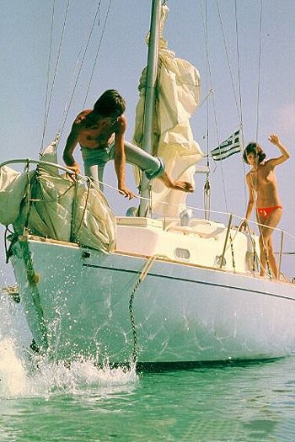   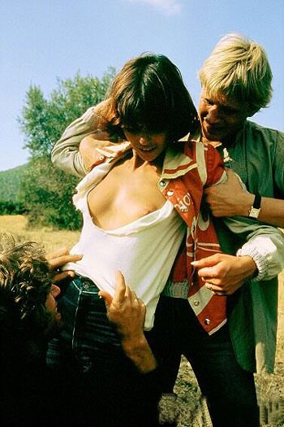

 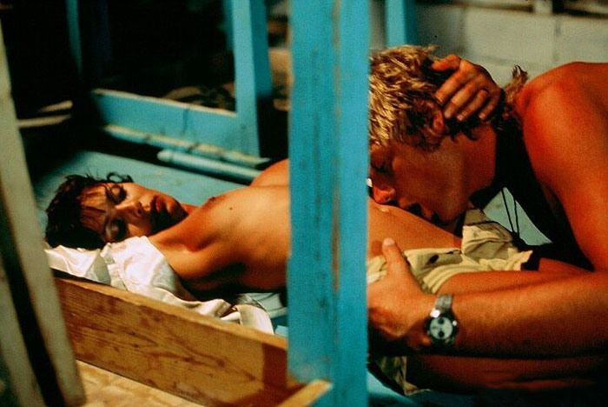 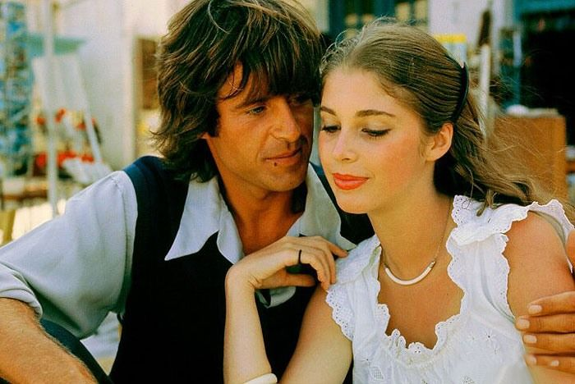

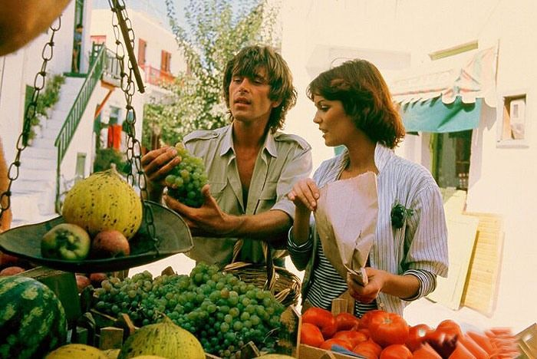 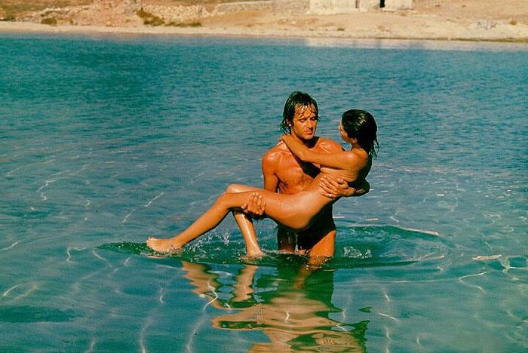 

 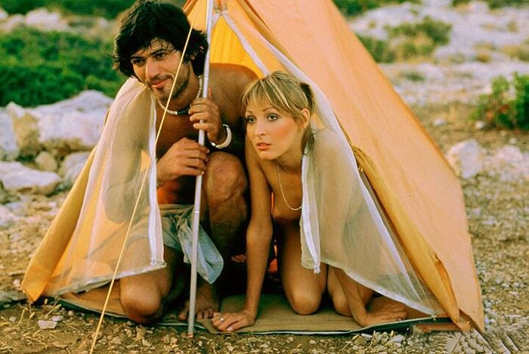 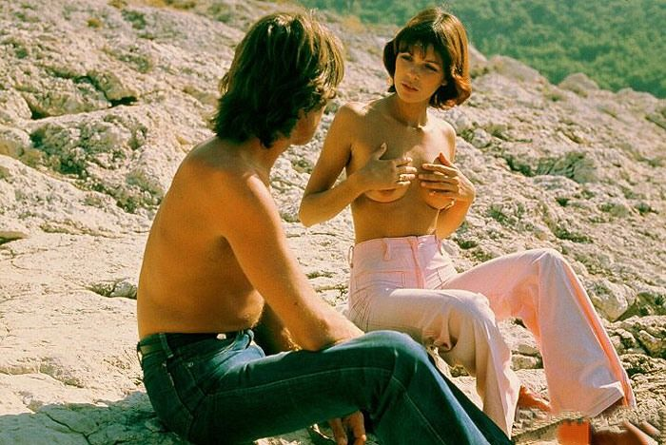

[**Греческая смоковница: Плод созрел**](http://kinozon.tv/d2761)